Книжно-иллюстративная выставка-викторина
«Этих дней не смолкает слава »
Цель мероприятия: формирование патриотического сознания, любви и уважения к истории Отечества и родного края.
Аудитория: 7-9 класс
19.02.2016 в 8б классе в рамках патриотического воспитания была проведена выставка – викторина «Этих дней не смолкает слава ». На примере жизни великих соотечественников, внесших значительный вклад в историю России, заслуживших признание современников и потомков является неисчерпаемым источником патриотического воспитания обучающихся.
Листая исторический календарь, команды соревновались в знании исторических дат и событий через чтение художественной и публицистической литературы. Данное мероприятие позволило участникам лично прикоснуться к великим подвигам наших отцов и дедов.

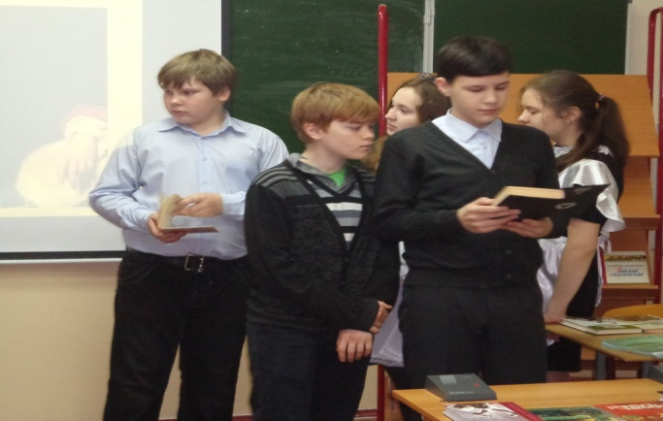
Елисеенко Анна отвечает на вопросы викторины Эккерт Данил зачитывает отрывки из повести Б. Полевого « Повесть о настоящем человеке»

